Перечень неиспользуемых объектов, находящихся в собственности административно- территориальных единиц Минской области, которые подлежат продаже через аукцион

№ п/п | Наименование имущества и его место нахождения | Краткая характеристика объекта | Фотографии
Борисовский район
Главное управление по образованию Минского областного исполнительного комитета
Минская область, г. Минск, ул. Энгельса, 4, тел. 8 (017) 500 42 26
1 | Здание учебного корпуса № 3, Минская область, г. Борисов, ул. Михаила Морозова, 39, инвентарный номер по бухгалтерскому учету № 01010012 | Сведения о недвижимом имуществе: Здание постройки 1891 года отдельно стоящее общей площадью 2709,4 кв.м.  фундамент – бутобетон, наружные стены – кирпичи, внутренние стены – кирпичи, перегородки – кирпичи, перекрытия – дерево, крыша – асбестоцементный волнистый лист, полы – доска, окна – деревянные изделия, двери, ворота – деревянные изделия  наружная отделка стен – окрашено, внутренняя отделка стен – оштукатурено: оклеено обоями, окрашено.  Отопление: центральное от групповой котельной на газе, трубы металлические, водопровод: центральный, металлические трубы, канализация: центральная, чугунные трубы, электроснабжение: центральное, смешанная проводка, газоснабжение: отсутствует, горячее водоснабжение: центральное, металлические трубы.  Информация о земельном участке: Площадь – 1,6110 га, назначение – земельный участок для обслуживания зданий и сооружений учебной базы и общежития, кадастровый номер 640400000003000740. | 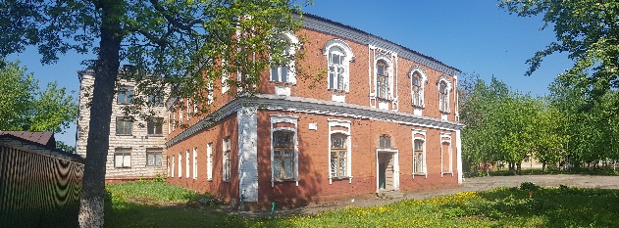  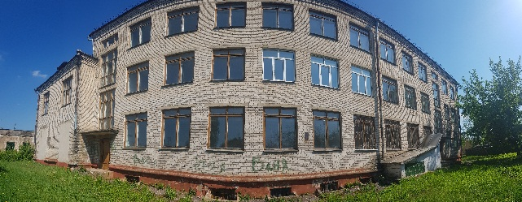  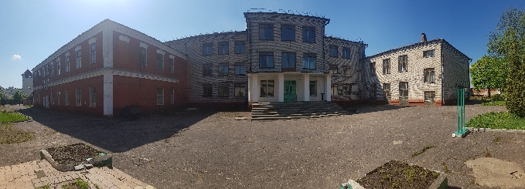
2 | Здание столовой, Минская область, г. Борисов, ул. Михаила Морозова, 39/1, инвентарный номер по бухгалтерскому учету № 01010003 | Сведения о недвижимом имуществе: Здание постройки 1958 года отдельно стоящее общей площадью 418,7 кв.м.  фундамент – бутобетон, наружные стены – кирпичи, внутренние стены – кирпичи  перегородки – кирпичи, перекрытия: железобетон, крыша – асбестоцементный волнистый лист, полы – плитка, бетон, окна – деревянные изделия, двери, ворота – деревянные изделия, наружная отделка стен – нет, внутренняя отделка стен – нет.  Отопление: трубы металлические, окрашены, водопровод: металлические трубы, окрашены, канализация: чугунные трубы, электроснабжение: скрытая проводка, газоснабжение: отсутствует, горячее водоснабжение: металлические трубы, окрашены.  Информация о земельном участке: Площадь – 1,6110 га, назначение – земельный участок для обслуживания зданий и сооружений учебной базы и общежития, кадастровый номер 640400000003000740. | 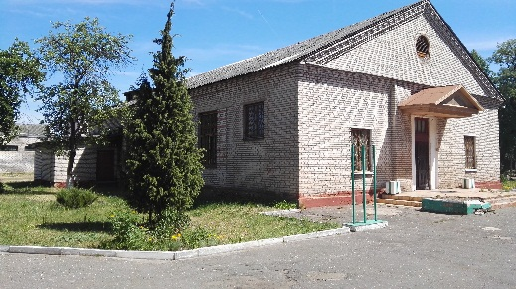  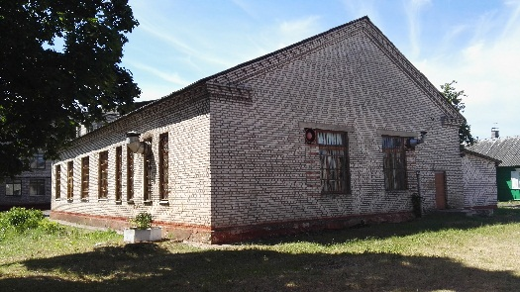  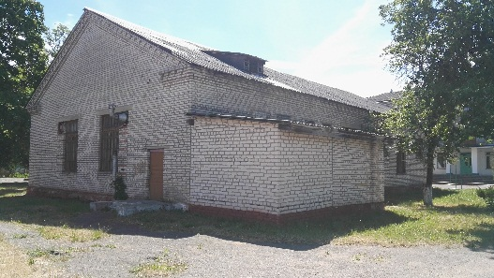
3 | Здание малого спортивного зала, Минская область, г. Борисов, ул. Михаила Морозова, 39/2, инвентарный номер по бухгалтерскому учету № 01010004 | Сведения о недвижимом имуществе: Здание постройки 1958 года отдельно стоящее общей площадью 498,3 кв.м.  фундамент – бутобетон, наружные стены – кирпичи, внутренние стены – -, перегородки – кирпичи, перекрытия – плита железобетонная, крыша – асбестоцементный волнистый лист, полы – древесноволокнистые плиты (ДВП), бетон, окна – деревянные изделия, двери, ворота – деревянные изделия, наружная отделка стен – -, внутренняя отделка стен – оштукатурено и окрашено, облицовка.  Отопление: трубы металлические, окрашены, водопровод: металлические трубы, окрашены, канализация: чугунные трубы, окрашены, электроснабжение: скрытая проводка, газоснабжение: отсутствует, горячее водоснабжение: отсутствует.  Информация о земельном участке: Площадь – 1,6110 га, назначение – земельный участок для обслуживания зданий и сооружений учебной базы и общежития, кадастровый номер 640400000003000740. | 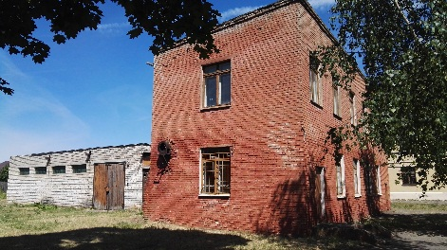  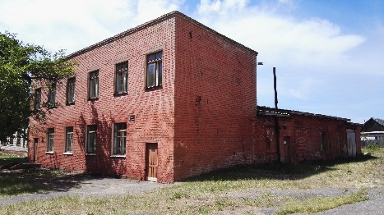  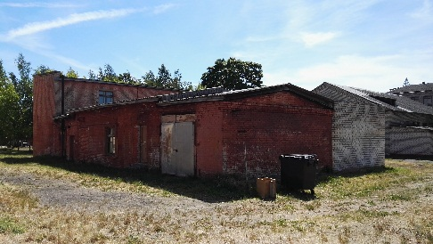  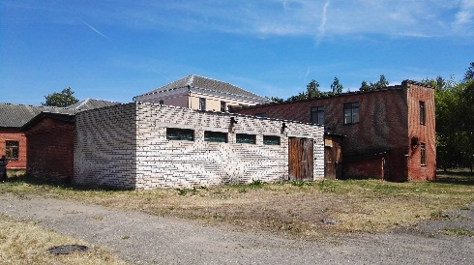
4 | Здание музыкальных классов, Минская область, г. Борисов, ул. Михаила Морозова, 39/3, инвентарный номер по бухгалтерскому учету № 01010017 | Сведения о недвижимом имуществе: Здание постройки 1959 года отдельно стоящее общей площадью 217,9 кв.м.  фундамент – бутобетон, наружные стены – кирпичи, внутренние стены – кирпичи, перегородки – кирпичи, перекрытия – дерево, крыша – асбестоцементный волнистый лист, полы – доска, окна – деревянные изделия, двери, ворота – деревянные изделия, наружная отделка стен – нет сведений, внутренняя отделка стен – нет сведений.  Отопление: трубы металлические, окрашены, водопровод: металлические трубы, окрашены, канализация: чугунные трубы, окрашены, электроснабжение: скрытая проводка, газоснабжение: отсутствует, горячее водоснабжение: отсутствует.  Информация о земельном участке: Площадь – 1,6110 га, назначение – земельный участок для обслуживания зданий и сооружений учебной базы и общежития, кадастровый номер 640400000003000740. | 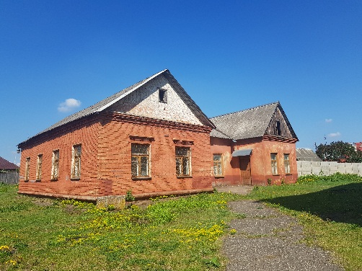  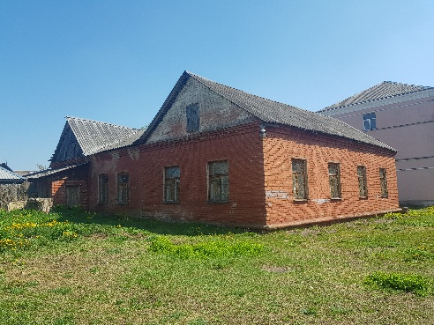  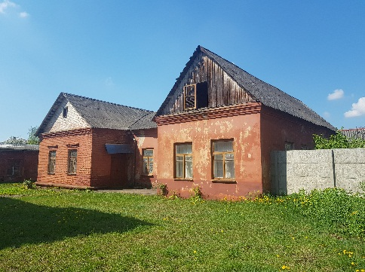
5 | Автодром, Минская область, г. Борисов, ул. Михаила Морозова, 39, инвентарный номер по бухгалтерскому учету № 01010017 | Сведения о недвижимом имуществе: Сооружение постройки 2010 года отдельно стоящее общей площадью 1933,8 кв.м.  Материал покрытия площадки автодрома – щебеночно-гравийный, борт: протяженность – 173,9 м, материал – бетон, ограждение: протяженность – 42,7 м, материал – металлические конструкции, высота – 1,4 м, ворота металлические: длина – 5,0 м, материал – металлические конструкции, высота – 1,5 м, эстакада: длина – 21,9 м, ширина – 4,21 м, площадь – 92,2 м², вид сооружения – железобетонная и кирпичная конструкция с железобетонными плитами.  Информация о земельном участке: Площадь – 1,6110 га, назначение – земельный участок для обслуживания зданий и сооружений учебной базы и общежития, кадастровый номер 640400000003000740. | 